Porovnávací degustace PIWI a evropských odrůd ve Valticích
Jiří Sedlo a Pavel Herko

Ve čtvrtek 6. 6. 2018 v Chateau Valtice, a.s. uspořádal Vinofrukt, a.s. degustaci novějších PIWI odrůd s cílem seznámit odběratele sazenic se současným stavem kvality vína těchto odrůd. Vzorky vín ze švýcarských novošlechtění dodal spolupracují podnik Rebschule Freytag, který je získal od německých vinařů, jímž dodává sazenice. Výjimkou byly dva vzorky Cabernetu blanc ze Chateau Valtice. Vzorky vín moravských novošlechtění pocházely z podniku Vinselekt Michlovský, a.s., s výjimkou jednoho vzorku Laurotu dodaného ze spolupracujícího podniku Rebschule Freytag, jenž některé moravské odrůdy množí pro Německo a další státy EU. Evropské odrůdy pocházely z podniku Chateau Valtice.
Celkem 13 vinařů hodnotilo 29 vzorků odrůdových tichých vín formou zakryté degustace. Z bílých PIWI-odrůd byly hodnoceny Cabernet blanc (5 vzorků), California (5 ), Malverina (1), Rinot (1), Savilon (1) a Vesna (1), z modrých PIWI-odrůd Laurot (3), Cabaret noir (2), Pinotin (2) a VB-91-26-29). Celkem tedy 22 vzorků. Jako kontrola sloužilo 7 vzorků evropských odrůd: Cabernet Sauvignon (Stříbrná medaile Weinparade Poysdorf 2017), Müller Thurgau, Rulandské modré, Ryzlink rýnský (stříbrná medaile Weinparade Poysdorf 2018), Sauvignon, Svatovavřinecké a Veltlínské zelené (zlatá medaile Prague Wine Trophy 2017).
Obr. 1: Z průběhu degustace
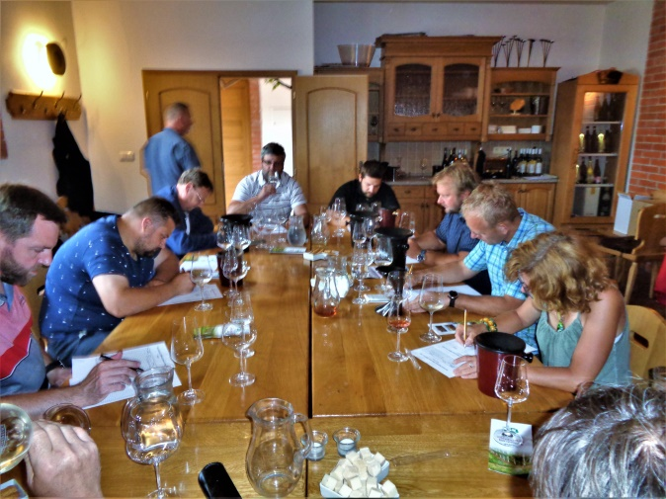 | 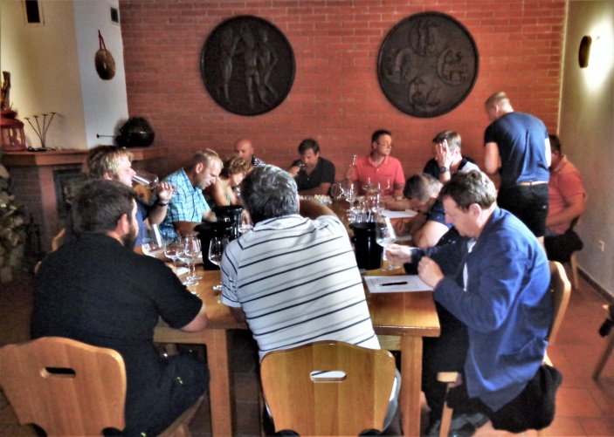

Hlavním cílem nebylo jenom seznámení s těmito novými odrůdami a posouzení jejich kvality, ale také jejich přiřazení ke známým typům evropských odrůd. Bylo možné každý vzorek označit jednou až dvěma odrůdami. Proto degustace proběhla jako zakrytá a teprve po odevzdání hodnotících listů byly jednotlivé vzorky odkryty.
Výsledky degustace
Pro hodnocení jednotlivých odrůd je omezující počet vzorků, který neumožňuje statistické vyhodnocení. Na hodnocení jednotlivých vzorků má významný vliv „ruka“ konkrétního enologa. Ale přesto si lze udělat orientační obrázek, zvláště tam, kde byly od jedné odrůdy 3 vzorky a více.
Tabulka 1: Bodové hodnocení jednotlivých vzorků
Název odrůdy | Bodové hodnocení
Bílé odrůdy
Cabernet blanc 2015 (D) | 87,6
Cabernet blanc 2016 (D) | 86,2
California 2017 (D) | 86,1
California 2016 (D) | 85,8
California 2016 (D) | 84,8
California 2012 (D) | 84,8
Rinot 2015 (CZ) | 83,6
Veltlínské zelené 2015 (CZ) | 83,6
Sauvignon 2017 (CZ) | 83,4
California 2016 (D) | 82,9
Cabernet blanc 2016 (CZ) | 82,9
Vesna 2015 (CZ) | 82,8
Malverina 2015 (CZ) | 82,5
Ryzlink rýnský 2016 (CZ) | 82,3
Müller Thurgau 2016 (CZ) | 81,8
Savilon 2016 (CZ) | 81,5
Cabernet blanc 2016 (D) | 81,4
Cabernet blanc 2017 (CZ) | 78,2
Modré odrůdy
VB-91-26-29, 2016 (D) | 87,8
Pinotin 2016 (D) | 85,6
Laurot 2016 (CZ) | 84,8
Cabaret noir bar. 2016 (D) | 84,7
Laurot 2017 (CZ) | 83,8
Cabernet Sauvignon 2015 bar. (CZ) | 83,7
Svatovavřinecké 2015 (CZ) | 83,6
Laurot 2016 (D) | 83,4
Pinotin 2015 (D) | 82,7
Rulandské modré 2015 (CZ) | 82,0
Cabaret noir bar. 2016 (D) | 80,5

Jak je uvedeno výše, byl hodnocen i typ vína, tedy podobnost známé evropské odrůdě. Zde může mít rovněž velký vliv vinařská oblast, ročník, kmen kvasinek a vůbec celý způsob zpracování. Na obr. 1 je uvedeno, jak hodnotili degustátoři konkrétní bílé vzorky z hlediska podobnosti evropským odrůdám. Úplné shody nedosáhli všichni nikdy, ani u evropských odrůd. Zajímavé je, že nejvyšší shody, podle které lze usuzovat na typičnost znaků, bylo dosaženo u vzorků California 2016 (80 %), Cabernet blanc 2016 (80 %), California 2017 (71 %), Cabernet blanc 2016 (67 %), všechny jako typ Sauvignon a Pinotin 2016 (76 %) jako typ Cabernet Sauvignon. Z evropských odrůd byla největší shoda u odrůdy Cabernet Sauvignon (67 %), ale i zde byl Pinotin 2016 považován za typičtější než CS. Skutečný Sauvignon blanc označilo za tuto odrůdu jen 14 % degustátorů, kdežto 10 rezistentních vzorků bylo takto označeno častěji (odrůdy Califirnia, Cabernet blanc, Rinot a Savilon).
Obr. 2: Hodnocení typu vzorků bílých vín podle evropských odrůd

Obr. 3: Hodnocení typu vzorků červených vín podle evropských odrůd

Přes značnou rozlišnost názorů jednotlivých degustátorů je mimo již uvedeného v předchozím odstavci je zajímavé, že v případě Laurotu 2016 z Německa a Česka bylo procentické hodnocení degustátory prakticky stejně rozděleno, pouze 3 hodnotitelé ho místo Frankovky označili za Zweigeltrebe a jeden místo ostatních odrůd (zde neuvedených) za Cabernet Sauvignon.
Sloučí-li se hodnocení více zastoupených odrůd dohromady, vychází následující hodnocení typu některých odrůd degustátory:
Obr. 4: Hodnocení typu odrůd California, Cabernet blanc a Laurot

